МИНИСТЕРСТВО ОБРАЗОВАНИЯ АРХАНГЕЛЬСКОЙ ОБЛАСТИ   
государственное бюджетное профессиональное образовательное учреждение   
Архангельской области «Архангельский государственный многопрофильный колледж»

|  |  |  |  |
| --- | --- | --- | --- |
| место штампа электронной подписи | **УТВЕРЖДАЮ** Заместитель директора по  учебно-производственной работе  Дата утверждения: 27 сентября 2022 года   |  |  | | --- | --- | | **КОМПЛЕКТ** | **ПД-22:11.01** | |

**КОМПЛЕКТ**

**ФОНДОВ ОЦЕНОЧНЫХ СРЕДСТВ**

по УЧЕБНОМУ ПРЕДМЕТУ

**ОУП.08 АСТРОНОМИЯ**

общеобразовательного цикла основной профессиональной

образовательной программы подготовки специалистов среднего звена

**40.02.02 Правоохранительная деятельность**

Разработчик:

Ленина Ирина Сергеевна,

преподаватель первой квалификационной категории

Архангельск

2022

**СОДЕРЖАНИЕ**

|  |  |
| --- | --- |
| 1. ПАСПОРТ КОМПЛЕКТА ФОНДОВ ОЦЕНОЧНЫХ СРЕДСТВ ……………................ | 03 |
| 1.1. Общие положения …………………………………………………………………....... | 03 |
| * 1. Результаты освоения учебного предмета, подлежащие проверке ………………..... | 03 |
| 2. СИСТЕМА КОНТРОЛЯ И ОЦЕНКИ ОСВОЕНИЯ ПРОГРАММЫ УЧЕБНОГО ПРЕДМЕТА …………………………………………………………………………………... | 04 |
| Приложения ............................................................................................................................... | 05 |

# **1. ПАСПОРТ КОМПЛЕКТА ФОНДОВ ОЦЕНОЧНЫХ СРЕДСТВ**

## 1.1. Общие положения

Комплект фондов оценочных средств по учебному предмету ОУП.08 Астрономия разработан на основе требований федерального государственного образовательного стандарта среднего общего образования, рекомендаций по организации получения среднего общего образования в пределах освоения образовательных программ среднего профессионального образования на базе основного общего образования с учетом требований федерального государственного образовательного стандарта и получаемой специальности среднего профессионального образования, а также с учетом социально-экономического профиля получаемого среднего профессионального образования по программе базовой подготовки и рабочей программы учебного предмета по указанной выше специальности.

Фонд оценочных средств предназначен для проведения текущего контроля знаний и промежуточной аттестации обучающихся в форме дифференцированного зачетаиявляется приложением к рабочей программе учебного предмета ОУП.08 Астрономия*,* представляет собой совокупность оценочных средств, предназначенных для аттестации обучающихся на соответствие их персональных достижений поэтапным требованиям соответствующей основной профессиональной образовательной программы.

**1.2. Результаты освоения учебного предмета, подлежащие проверке**

Результаты освоения обучающимися учебного предмета ОУП.08 Астрономия, подлежащие проверке, находят свое выражение в личностных, метапредметных и предметных результатах, а также в основных видах учебной деятельности обучающихся (на уровне учебных действий), отраженных в основных показателях оценки результатов.

Содержание структурного компонента системы оценивания соответствует содержанию других структурных компонентов основной профессиональной образовательной программы среднего профессионального образования по специальности 40.02.02 Правоохранительная деятельность, а также ее документационному обеспечению. Применяемые методы оценки указаны в рабочей программе учебного предмета в разделе «Контроль и оценка результатов освоения учебного предмета».

1. **СИСТЕМА КОНТРОЛЯ И ОЦЕНКИ ОСВОЕНИЯ ПРОГРАММЫ**

**УЧЕБНОГО ПРЕДМЕТА**

Организация и система контроля и оценки освоения программы учебного предмета регулируется:

* Положением о текущем контроле успеваемости и промежуточной аттестации обучающихся ГБПОУ АО «Архангельский государственный многопрофильный колледж»;
* Положением о практической подготовке обучающихся ГБПОУ АО «Архангельский государственный многопрофильный колледж»;
* Положением об индивидуальном проекте обучающегося в ГБПОУ АО «Архангельский государственный многопрофильный колледж»;
* Положением о внутренней системе оценки качества образования в ГБПОУ АО «Архангельский государственный многопрофильный колледж»;
* Рекомендациями по оформлению учебно-исследовательских и проектных работ в ГБПОУ АО «Архангельский государственный многопрофильный колледж»;
* Рекомендациями по оформлению фондов оценочных средств для текущего контроля успеваемости, промежуточной и итоговой аттестации обучающихся в ГБПОУ АО «Архангельский государственный многопрофильный колледж».

В состав фондов оценочных средств входят материалы, обеспечивающие оценку результатов контроля. К ним относятся: критерии оценки показателей результатов обучения, эталоны решений заданий, ключи к тестам и т.п. Критерий оценки показателей результатов обучения – признак (основание, правило) для принятия решения о соответствии результатов усвоения знаний, освоения умений предъявленным требованиям федерального государственного образовательного стандарта.

Оценивание результатов проводится по специально установленной шкале. Шкала определяет систему пересчета суммы баллов (суммы веса критериев), полученных обучающимися в ходе оценочных мероприятий и правила принятия решения об итоговой оценке.

Форма проведения оценочных мероприятий и вид контроля влияет на содержание оценочных материалов и представление их в контрольно-оценочных средствах (ПРИЛОЖЕНИЯ).

Приложение 1

**Комплект заданий и инструментов оценки для текущего контроля успеваемости**

**по предмету ОУП.08 Астрономия**

**Введение**

**Форма проведения: самостоятельная письменная работа**

**Тема: АСТРОНОМИЯ В ДРЕВНОСТИ**

*Цель: получить представление о различных гипотезах систем мира и определить их суть.*

1. Изучить по учебнику стр. 20 – 28
2. Заполнить в тетради таблицу:

**Сравнительная характеристика геоцентрической и гелиоцентрической**

**систем мира**

|  |  |  |
| --- | --- | --- |
| *Признаки для сравнения* | *Геоцентрическая система мира* | *Гелиоцентрическая система мира* |
| Что означает название |  |  |
| Что расположено в центре Вселенной |  |  |
| Характер движения планет |  |  |
| Создатели и сторонники данной модели |  |  |

1. Укажите *4 причины всего сущего по учению Аристотеля*.
2. Перечислите *основные труды Гиппарха*.
3. Каковы *особенности астрономической системы Птолемея*?

***Источники информации:***

1. Видеоролик «Развитие представлений о строении мира».
2. Астрономия: учебник для студентов учреждений сред. проф. образования / [Е. В. Алексеева, П.М.Скворцов, Т.С. Фещенко, Л.А.Шестакова], под ред. Т.С. Фещенко. — М.: Издательский центр «Академия», 2018

**Критерии оценки:**

«Отлично» все задания выполнены верно

«Хорошо» выполнены все задания, но с небольшими недочетами

«Удовлетворительно» - выполнены 2,5 задания .

«Неудовлетворительно» - выполнено меньше 2,5 заданий

**Раздел 1. История развития астрономии**

**Форма проведения: письменная проверочная работа**

***Тема: «Элементы небесной сферы»***

1. Что называют небесной сферой? (2 балла)

_________________________________________________________________________

_________________________________________________________________________

_________________________________________________________________________

_________________________________________________________________________

1. Укажите названия точек и линий небесной сферы, обозначенных цифрами от 1 до 14 на рисунке (по 1 баллу):

|  |  |
| --- | --- |
|  |  |
|  |  |
|  |  |
|  |  |
|  |  |
|  |  |
|  |  |
|  |  |
|  |  |
|  |  |
|  |  |
|  |  |
|  |  |
|  |  |

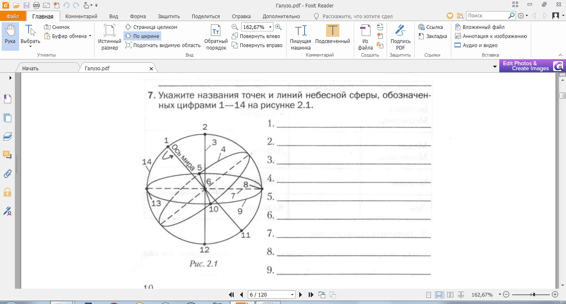

**Критерии оценки:**

«Отлично» - 15 – 16 баллов

«Хорошо» - 12 – 14 баллов

«Удовлетворительно» - 9 – 11 баллов

«Неудовлетворительно» - менее 9 баллов

## Форма проведения: Практическое занятие №1

## ТЕМА: Астрометрия.

**НАИМЕНОВАНИЕ РАБОТЫ**: **Изучение звездного неба с помощью**

**подвижной карты**

**ЦЕЛИ**:

1. Познакомиться с картой звездного неба.
2. Научиться решать задачи на условия видимости звезд и созвездий и определение их небесных координат.
3. Научиться определять место расположения некоторых созвездий по карте звездного неба.

**ПРИОБРЕТАЕМЫЕ УМЕНИЯ И НАВЫКИ**:

1. Умения и навыки работы с картой звездного неба.
2. Умения и навыки решения задач по астрономии.

**НОРМА ВРЕМЕНИ**: 2 часа

**ОСНАЩЕНИЕ РАБОЧЕГО МЕСТА**:

1. Подвижная карта звездного неба с накладным кругом.
2. Инструкционно - технологическая карта

**ПРАВИЛА ОХРАНЫ ТРУДА НА РАБОЧЕМ МЕСТЕ**:

1. Будьте дисциплинированы.
2. Не допускать присутствия на рабочем месте посторонних вещей.
3. Осторожно обращайтесь с оборудованием.

**ЛИТЕРАТУРА**:

Астрономия: учебник для студентов учреждений сред. проф. образования / [Е. В. Алексеева, П.М.Скворцов, Т.С. Фещенко, Л.А.Шестакова], под ред. Т.С. Фещенко. — М.: Издательский центр «Академия», 2018. – стр. 29 – 42.

### ТЕОРИЯ

Вид звездного неба вследствие вращения Земли вокруг своей оси и Солнца меняется.

Для знакомства со звездным небом и решения различных задач по астрономии используют подвижную карту звездного неба. Она позволяет определить вид звездного неба в любой момент суток произвольного дня года и решать некоторые практические задачи.

На карте показаны созвездия, состоящие из ярких звезд до 3-й величины, а также некоторые более слабые звёзды, дополняющие привычные очертания созвездий.

Звезды изображены черными кружочками различных размеров: чем ярче звезда, тем более крупным кружком она изображена; туманности обозначены штриховыми линиями.

Основные звезды созвездий обозначены буквами греческого алфавита (по мере убывания их яркости), а группами тесно расположенных точек представлены яркие звездные скопления. Границы созвездий (их всего 88) обозначены ломаной пунктирной линией.

Полоса, пересекающая всю карту и выполненная в виде точек, изображает Млечный Путь - скопление огромного количества звезд и ярких туманностей, входящих в гигантскую звездную систему - нашу Галактику, насчитывающую более 100 миллиардов звезд, звездных скоплений, газопылевых туманностей.

Сплюснутость нашей звездной системы, обнаруженная в конце 18 века, позволяет сделать вывод о том, что с Земли (а вся Солнечная система находится недалеко от плоскости симметрии этого образования) мы наблюдаем явление концентрации звезд и звездных образований в плоскости Галактики - это и есть Млечный Путь.

Наше Солнце вместе с Солнечной системой перемещается в мировом пространстве со скоростью около 20 км/с к некоторой точке, находящейся в созвездии Геркулеса, названной ***апексом***, а удаляется от ***антиапекса*** (в созвездии Зайца).

В центре подвижной карты изображен ***Северный полюс мира***, вблизи которого находится Полярная звезда (α Малой Медведицы). Это та точка, вокруг которой происходит видимое суточное вращение всех небесных тел (как отражение вращения Земли вокруг оси, которого мы непосредственно не замечаем).

Положение небесных тел в пространстве однозначно определяется с помощью двух так называемых ***экваториальных координат - склонения светила δ*** и его ***прямого восхождения α.***

От Северного полюса мира исходят радиусы, у основания которых проставлены числа, обозначающие прямое восхождение α, выраженное в часах.

С помощью небесных параллелей, нанесенных через 300, производят отсчет склонения светил δ.

Начальный круг склонения с нулевым прямым восхождением (0h) проходит через точку весеннего равноденствия, обозначенную γ. ***Точка весеннего равноденствия*** - это такая точка, в которой Солнце, совершая свое видимое годичное движение по небесной сфере, бывает один раз в году (в день весеннего равноденствия), так же как через 6 месяцев, в день осеннего равноденствия, оно оказывается в точке ***осеннего равноденствия*** Ω.

Эти точки лежат на пересечении двух больших кругов - ***небесного экватора*** и ***эклиптики***.

Небесный экватор обозначен 00. Внутри него расположена ***северная полусфера***, а вне его - пояс ***южной полусферы*** до склонения δ=-450.

*Эклиптика* - большой круг, по которому в течение года перемещается Солнце (точнее - его центр), описывая каждые сутки на небесной сфере круги - ***суточные параллели***.

***Точки солнцестояний***, в которых Солнце находится один раз в году на максимальной и минимальной высотах над горизонтом, на карте не обозначены, но их можно найти: ***точка летнего солнцестояния*** лежит в северной полусфере на пересечении эклиптики с 6-часовым кругом склонения; ***точка зимнего солнцестояния*** - в южной полусфере на пересечении эклиптики с 18-часовым кругом склонения.

Перед началом работы овал накладного круга вырезан по линии, соответствующей географической широте места наблюдения или близкой к ней (для Архангельска, например, 650).

Линия выреза накладного круга изображает линию горизонта. (От юга к северу накладного круга натягивают нить, которая изображает небесный меридиан. На карте точка зенита (***зенит***) расположена вблизи центра выреза в точке пересечения нити, изображающей небесный меридиан с параллелью, склонение которой равно географической широте места наблюдения).

Для определения местоположения небесного светила необходимо месяц и число, указанные на обрезе подвижной карты, совместить с часом наблюдений по среднему времени (учтя, что летнее время на один час впереди декретного) на накладном круге.

Пользуясь картой, можно решать и другие задачи: определять моменты восхода или захода светил по их появлению или исчезновению у контура выреза. Дуга ЮВС (юг – восток - север) - восход, дуга ЮЗС (юг – запад - север) - заход или определять моменты кульминаций звезд (по нахождению звезды на меридиане к северу от Полюса мира - верхняя кульминация - и к югу - нижняя кульминация звезды) и др.

СОДЕРЖАНИЕ И ПОСЛЕДОВАТЕЛЬНОСТЬ ВЫПОЛНЕНИЯ

ОПЕРАЦИЙ

1. Изучить устройство подвижной карты звездного неба по теории в данной ИТК.
2. Используя карту звездного неба, найти звезды по их координатам и записать в тетради:

|  |  |  |  |
| --- | --- | --- | --- |
| № | Координаты звезды | | Название звезды |
|  | α=22ч55м | δ= - 300 |  |
|  | α=1ч06м | δ= + 350 |  |
|  | α=4ч35м | δ= + 160 |  |
|  | α=14ч50м | δ= - 160 |  |

1. Используя карту звездного неба, определить экваториальные координаты следующих звезд:

|  |  |  |  |
| --- | --- | --- | --- |
| № | Название звезды | Координаты звезды | |
|  | α Орла (Альтаир) | α= | δ= |
|  | α Девы (Спика) | α= | δ= |
|  | α Большого Пса (Сириус) | α= | δ= |
|  | α Лиры (Вега) | α= | δ= |

1. По экваториальным координатам звезд определить, в каких созвездиях они находятся. Каковы собственные названия этих звезд?

|  |  |  |  |  |
| --- | --- | --- | --- | --- |
| № | Координаты звезды | | Созвездие | Название звезды |
|  | α=16ч26м | δ= - 260 |  |  |
|  | α=20ч40м | δ= +450 |  |  |

1. **Ориентирование по карте звездного неба:**

*А) Внимательно прочитать текст:*

Имея карту звездного неба, найти на ней созвездие Большой Медведицы с семью яркими звездами, образующими фигуру ковшика с изогнутой ручкой; на карте эти семь звезд обозначены греческими буквами: α (альфа), β (бета), γ (гамма), δ (дельта), ε (ипсилон), ζ (дзета), η (эта). Тогда если линию от β к α продолжить от α еще на пять расстояний βα, то встретим яркую звезду. Это α Малой Медведицы, семь звезд которой образуют также ковш, только иначе расположенный, чем ковш Большой Медведицы. На конце ручки ковша находится α Малой Медведицы. Если потом от звезды ε Большой Медведицы провести на карте прямую к α Малой Медведицы и продолжить ее дальше за нее на такое же расстояние, то встретим на карте группу из пяти ярких звезд, образующих растянутую букву М или W; это главные звезды созвездия Кассиопеи. Вообразим теперь прямую, проходящую через α Малой Медведицы перпендикулярно к предыдущей прямой, идущей от Большой Медведицы к середине Кассиопеи. Эта вторая прямая пройдет с одной стороны через очень яркую звезду, ярче всех указанных (это главная звезда в созвездии Лиры), а с другой стороны - через созвездие Возничего тоже с очень яркой звездой.

*Б) Читая текст, изобразить построение у себя в тетради.*

*В) Определить, какое созвездие 15 сентября в полночь будет находиться вблизи горизонта на севере (записать в тетради)?*

*Г) Найти на карте все зодиакальные созвездия. Какое созвездие не включено в привычный список знаков зодиака? Где оно находится? (между какими созвездиями).*

1. Сделать вывод по проделанной работе.

**Критерии оценки:**

«Отлично» все задания выполнены верно, сделан вывод по работе

«Хорошо» выполнены все задания, но с небольшими недочетами, есть вывод.

«Удовлетворительно» - выполнено больше половины заданий, есть вывод.

«Неудовлетворительно» - выполнено меньше половины заданий, нет вывода по работе.

**Форма проведения: письменный опрос**

**Тема: «Телескопы. Астрономия ближнего и дальнего космоса»**

**Задание 1**

Телескопы применяют для того, чтобы

*Выберите несколько из 4 вариантов ответа:*

1) собрать как можно больше света, идущего от изучаемого объекта

2) получить возможность изучать мелкие детали изучаемого объекта

3) смотреть на звёзды

4) пригласить на романтическое свидание

**Задание 2**

Простейший телескоп имеет:

*Выберите несколько из 6 вариантов ответа:*

1) Окуляр

2) Фотоаппарат

3) Объектив

4) Тренога

5) Полочка для аксессуаров

6) Искатель

**Задание 3**

Кто из учёных первым создал телескоп?

*Выберите один из 4 вариантов ответа:*

1) И. Ньютон

2) Г. Галилей

3) И. Кеплер

4) И. Липперсгей

**Задание 4**

Сопоставьте.

*Укажите соответствие для всех 4 вариантов ответа:*

|  |  |
| --- | --- |
| **А**. Несколько радиотелескопов, объединённых в одну систему и используемые для изучения одного и того же объекта. | 1) Радиотелескоп |
| **Б**. Астрономический инструмент для приёма собственного радиоизлучения небесных объектов и исследования их характеристик. | 2) Антенны с заполненной апертурой |
| **В**. Телескопы, которые похожи на зеркала оптических телескопов и являются наиболее простыми и привычными в использовании. | 3) Антенна с незаполненной (открытой) апертурой |
| **Г**. К какому типу телескопов принадлежит Космический аппарат «Спектр-Р» проекта "Радиоастрон"? | 4) Рефлектор |
|  | 5) Рефрактор |

**Задание 5**

Сопоставьте

*Укажите соответствие для всех 3 вариантов ответа:*

|  |  |
| --- | --- |
| 1) Рефлектор | **А**. оптический телескоп, в котором для собирания света используется система линз. |
| 2) Рефрактор | **Б**. оптический прибор, который имеет в своей конструкции как зеркала, так и линзы, которые используются для коррекции изображения. |
| 3) Зеркально-линзовый | **В**. оптический телескоп, использующий в качестве светособирающего элемента зеркало. |

**Задание 6**

Укажите типы существующих телескопов.

*Выберите несколько из 5 вариантов ответа:*

1) Космический

2) Оптико-волоконный

3) Рефлектор

4) Рефрактор

5) Зеркально-линзовый

**Задание 7**

Перечислите основные виды телескопов по *волновому диапазону* наблюдения.

**Задание 8**

Что такое ближний космос? Значение изучения ближнего космоса.

**Задание 9**

Что такое дальний космос? Значение изучения дальнего космоса.

**Критерии оценки:**

«Отлично» - 8,5 - 9 правильно выполненных заданий

«Хорошо» - 7 – 8 правильно выполненных заданий

«Удовлетворительно» - 5 – 6,5 правильно выполненных заданий

«Неудовлетворительно» - менее 5 правильно выполненных заданий

**Раздел 2. Устройство Солнечной системы**

## Форма проведения: Практическое занятие №2

## ТЕМА: Солнечная система.

**НАИМЕНОВАНИЕ РАБОТЫ**: **Видимое движение планет, Солнца и Луны**

**ЦЕЛИ**:

1. Изучение закономерностей в движении планет.
2. Изучение закономерностей**,** связанных с обращением Земли вокруг Солнца**.**
3. Научиться решать задачи по определению синодического и сидерического периодов обращения планет.
4. Изучение движения Луны, смены лунных фаз, условий наступления солнечных и лунных затмений.

**ПРИОБРЕТАЕМЫЕ УМЕНИЯ И НАВЫКИ**:

1. Умения и навыки работы с картой звездного неба.
2. Умения и навыки решения задач по астрономии.

**НОРМА ВРЕМЕНИ**: 2 часа

**ОСНАЩЕНИЕ РАБОЧЕГО МЕСТА**:

1. Подвижная карта звездного неба.
2. Инструкционно - технологическая карта.
3. Учебник.

**ПРАВИЛА ОХРАНЫ ТРУДА НА РАБОЧЕМ МЕСТЕ**:

1. Будьте дисциплинированы.
2. Не допускать присутствия на рабочем месте посторонних вещей.
3. Осторожно обращайтесь с оборудованием.

**ЛИТЕРАТУРА**:

Астрономия: учебник для студентов учреждений сред. проф. образования / [Е. В. Алексеева, П.М.Скворцов, Т.С. Фещенко, Л.А.Шестакова], под ред. Т.С. Фещенко. — М.: Издательский центр «Академия», 2018. – стр. 91 – 107.

### ТЕОРИЯ

Земля обращается вокруг Солнца в плоскости, которую называют плоскостью земной орбиты, и поэтому видимое годовое движение Солнца происходит в этой же самой плоскости, которая пересекает небесную сферу по большому кругу, называемому эклиптикой. Таким образом, плоскость эклиптики и плоскость земной орбиты идентичны. В любой момент времени Солнце видно с Земли, проецирующимся в некоторую точку небесной сферы. Эклиптика и небесный экватор пересекаются под определенным углом ε в двух диаметрально противоположных точках, называемых точками равноденствий. Эти точки носят такое название потому, что, когда в них находится Солнце, день равен ночи. Угол ε называется наклонением эклиптики к экватору. По наклонению можно вычислить угол наклона земной оси к плоскости земной орбиты.

Видимый годовой путь Солнца проходит через тринадцать созвездий,  
начиная от точки весеннего равноденствия: Овен, Телец, Близнецы,  
Рак, Лев, Дева, Весы, Скорпион, Змееносец, Стрелец, Козерог, Водолей,  
Рыбы. Двенадцать из них называются зодиакальными. Пояс из *двенадцати*зодиакальных созвездий называется *зодиаком*.

а) Весеннее равноденствие: 21 марта; δ= 0, α= 0ч.

б) Летнее солнцестояние: 22 июня; δ= +23,50, α= 6ч.

в) Осеннее равноденствие: 23 сентября; δ= 0, α= 12ч.

г) Зимнее солнцестояние: 22 декабря; δ= −23,50, α= 18ч.

Видимое движение Солнца легко уяснить на модели небесной сферы.  
Нужно помнить, что Солнце всегда находится на эклиптике. В дни весеннего и осеннего равноденствий продолжительность пребывания Солнца над горизонтом и под горизонтом одинакова и равна 12 часам. Отсюда происходит название этих точек. При нахождении Солнца около точки летнего солнцестояния высота его над горизонтом в полдень будет максимальной в это время в северных широтах самый длинный день и самая короткая ночь.

Вблизи дня зимнего солнцестояния высота Солнца над горизонтом минимальна, день самый короткий в году, а ночь самая длинная. На иных географических широтах земного шара продолжительность дня и ночи разная. На экваторе день всегда равен ночи и это соотношение не меняется в течение года. На полюсах бывает долгая полярная ночь, когда Солнце не поднимается над горизонтом в течение месяцев, и полярный день, когда Солнце не заходит.

При своём движении по орбитам планеты могут занимать различные положения относительно Солнца и Земли. Эти положения называются конфигурации. Конфигурации различаются для нижних и для верхних планет.

В движении планет вокруг Солнца выделяют синодический и сидерический периоды обращения.

Синодический период обращения планеты — промежуток времени между её двумя последовательными одноименными конфигурациями. Сидерический или звёздный период обращения - промежуток времени, в течение которого планета совершает один полный оборот вокруг Солнца по своей орбите. Сидерический период обращения Земли называется звёздным годом.

Непосредственно из наблюдений могут быть определены только синодические периоды обращений планет и сидерический период обращения Земли.  
Сидерические же периоды обращений планет вычисляются по уравнению синодического движения. Продолжительность сидерического периода Земли, или звёздного года равна 365,256 средних солнечных суток.

Видимое движение Луны на фоне звезд отражает действительное движение Луны вокруг Земли, которое сопровождается изменением внешнего вида нашего спутника. Видимый край диска Луны называется *лимбом*. Линия, разделяющая освещенную и неосвещенную Солнцем части диска Луны, называется *терминатором*. Отношение площади освещенной части видимого диска Луны ко всей его площади называется *фазой*Луны.

В новолуние Луна проходит между Солнцем и Землей, к Земле обращена темная, не освещенная Солнцем сторона Луны. Правда, иногда в это время диск Луны светится особым, пепельным светом. Слабое свечение ночной части лунного диска вызвано солнечным светом, отраженным Землей к Луне. Через два дня после новолуния на вечернем небе, на западе, вскоре после захода Солнца, появляется тоненький серпик молодой луны. Через семь суток после новолуния растущая Луна видна в форме полукруга на западе или юго-западе, вскоре после захода Солнца. Луна находится на 90° к востоку от Солнца и видна по вечерам и в первой половине ночи. Через 14 суток после новолуния наступает полнолуние. Луна при этом находится в противостоянии с Солнцем, и к Земле обращено все освещенное полушарие Луны. В полнолуние Луна видна всю ночь, восходит Луна во время захода Солнца, заходит – во время восхода Солнца.  
Через неделю после полнолуния стареющая Луна предстает перед нами в фазе  
своей последней четверти, в виде полукруга. В это время к Земле обращена половина освещенного и половина неосвещенного полушария Луны. Луна видна на востоке, перед восходом Солнца, во второй половине ночи.

**!!!** *Полная Луна повторяет по небу суточный путь Солнца*, проходимый им за полгода до этого, поэтому летом полная Луна не удаляется далеко от горизонта, а зимой, напротив, поднимается высоко.

СОДЕРЖАНИЕ И ПОСЛЕДОВАТЕЛЬНОСТЬ ВЫПОЛНЕНИЯ

ОПЕРАЦИЙ

1. 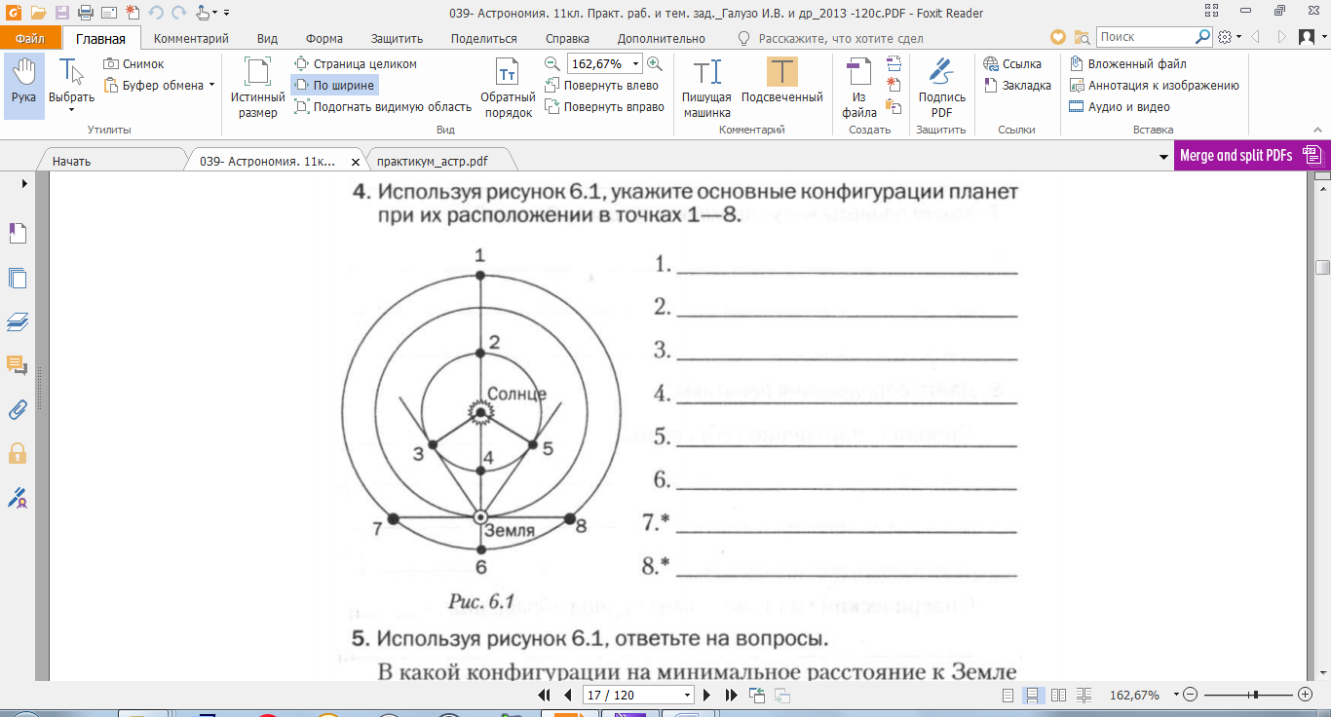Используя рисунок 1, укажите основные конфигурации планет при их расположении в точках 1 – 8:
2. Используя рисунок 1, ответьте на вопросы:

А) В какой конфигурации на минимальное расстояние к Земле подходит нижняя планета?

Б) В какой конфигурации на минимальное расстояние к Земле подходит верхняя планета?

рисунок 1.

1. *Решите задачу:*

Вычислить синодический период обращения Сатурна, если он делает полный оборот вокруг Солнца за 29,46 года.

1. *Решите задачу:*

Противостояние Марса произошло 7 ноября 2005 года. Когда наступило следующее, если звёздный период обращения Марса равен 686 суток?

1. *Решите задачу:*

Нижнее соединение Венеры повторяется каждые 584 дня. Определить время, за которое планета делает полный оборот вокруг Солнца.

1. Объясните, почему мы видим одну сторону Луны?
2. Что такое синодический месяц и сколько суток он длится?
3. Что такое сидерический месяц и сколько суток он длится?
4. 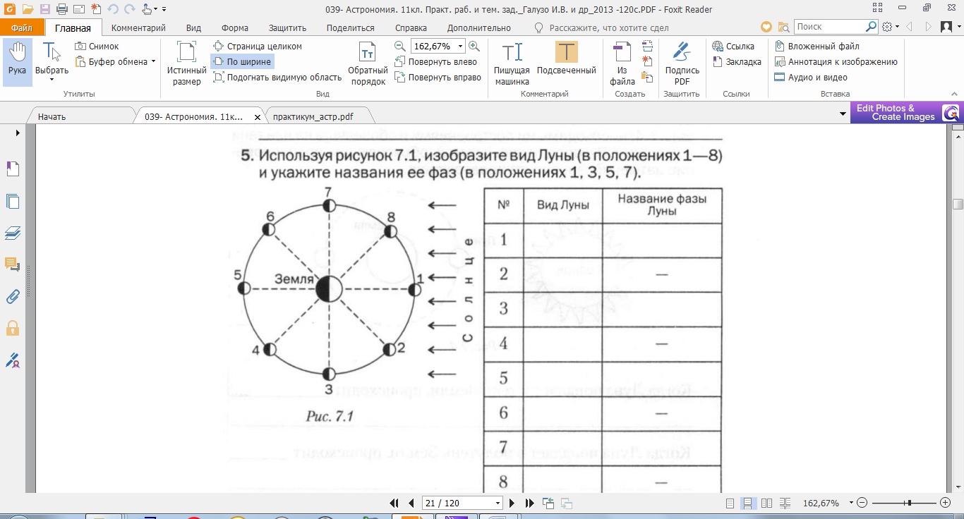Используя рисунок 2, изобразите вид Луны (в положениях 1 – 8) и укажите названия ее фаз

|  |  |  |
| --- | --- | --- |
| ***№*** | ***Вид Луны*** | ***Название фазы*** |
|  |  |  |
|  |  |  |
|  |  |  |
|  |  |  |
|  |  |  |
|  |  |  |
|  |  |  |
|  |  |  |

рисунок 2.

1. Пользуясь подвижной картой звездного неба, укажите координаты точки эклиптики, в которой Солнце находится в текущий день (*склонение светила δ* и его *прямое восхождение α)*.
2. С помощью подвижной карты звёздного неба определите экваториальные координаты Солнца на 18 октября.
3. Искусственный спутник Земли (ИСЗ) пролетел по небу из начальной точки с координатами (α=18ч15м, δ=36о) в точку с координатами (α=22ч45м, δ=36о). Запишите, через какие созвездия пролетел ИСЗ?
4. Сделать вывод по работе.

**Критерии оценки:**

«Отлично» - все задания выполнены верно, сделан вывод по работе

«Хорошо» - выполнены все задания, но с небольшими недочетами, есть вывод.

«Удовлетворительно» - выполнено больше половины заданий, есть вывод.

«Неудовлетворительно» - выполнено меньше половины заданий, нет вывода по работе.

## Форма проведения: Практическое занятие №3

## ТЕМА: Солнечная система. Небесная механика

**НАИМЕНОВАНИЕ РАБОТЫ**: **Законы Кеплера**

**ЦЕЛИ**:

1. Изучение закономерностей в движении планет.
2. Научиться решать задачи с использованием законов Кеплера.

**ПРИОБРЕТАЕМЫЕ УМЕНИЯ И НАВЫКИ**:

1. Умения и навыки работы с учебной литературой.
2. Умения и навыки решения задач по астрономии.

**НОРМА ВРЕМЕНИ**: 2 часа

**ОСНАЩЕНИЕ РАБОЧЕГО МЕСТА**:

1. Инструкционно - технологическая карта.
2. Учебник.

**ПРАВИЛА ОХРАНЫ ТРУДА НА РАБОЧЕМ МЕСТЕ**:

1. Будьте дисциплинированы.
2. Не допускать присутствия на рабочем месте посторонних вещей.
3. Осторожно обращайтесь с оснащением работы.

**ЛИТЕРАТУРА**:

Астрономия: учебник для студентов учреждений сред.проф. образования / [Е. В. Алексеева, П.М.Скворцов, Т.С. Фещенко, Л.А.Шестакова], под ред. Т.С. Фещенко. — М.: Издательский центр «Академия», 2018. – стр. 142 – 146.

### ТЕОРИЯ

После открытия Коперником гелиоцентрической системы мира начались поиски закономерностей, которым подчиняется движение планет вокруг Солнца. Датский астроном Тихо Браге, многие годы, наблюдая за движением планет, накопил многочисленные данные, но не сумел их обработать. Это сделал его ученик Иоганн Кеплер. Им были открыты три закона движения планет вокруг Солнца. Но причину, определяющую эти общие для всех планет закономерности, Кеплеру найти не удалось. Существует легенда, что, постоянно думая над этим вопросом и наблюдая за падением яблока с ветки дерева, Ньютон выдвинул гипотезу о том, что движение планет по орбитам вокруг Солнца и падение тел на Землю вызваны одной и той же причиной – тяготением, которое существует между всеми телами. Теперь исследования историков показывают, что такая догадка высказывалась учеными и до Ньютона. Однако именно он из этой гипотезы сделал частный, но очень важный вывод: между центростремительным ускорением Луны и ускорением свободного падения на Земле должна существовать связь. Эту связь нужно было установить численно и проверить. Именно этим соображения Ньютона отличались от догадок других ученых, например от догадок Гука, который тоже считал, что между телами действуют силы тяготения.

Исследование движения планет показало, что это движение вызвано силой притяжения к Солнцу. Используя тщательные многолетние наблюдения датского астронома Тихо Браге, немецкий ученый Иоганн Кеплер в начале XVII в. установил ки​нематические законы движения планет — так называемые за​коны Кеплера.

СОДЕРЖАНИЕ И ПОСЛЕДОВАТЕЛЬНОСТЬ

ВЫПОЛНЕНИЯ ОПЕРАЦИЙ

1. Записать законы Кеплера.

|  |  |
| --- | --- |
| Первый закон Кеплера |  |
| Второй закон Кеплера |  |
| Третий закон Кеплера |  |

1. Записать определение перигелия?
2. Записать, что такое афелий?
3. Записать, что называют большой полуосью орбиты планеты?
4. Записать в тетрадь: ***астрономическая единица (а.е.)*** – среднее расстояние от Земли до Солнца. *1 а.е. = 1,496∙1011м*.
5. На рисунке 1 (а и б) указать точки афелия и перигелия, а также большую полуось орбиты планеты.

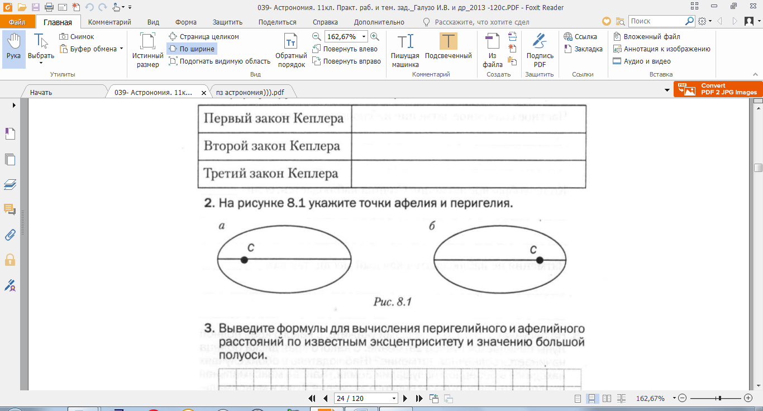

Рисунок 1.

1. Записать, в каких точках орбиты планеты:

А) скорость планеты минимальна

Б) скорость планеты максимальна

В) потенциальная энергия минимальна

Г) потенциальная энергия максимальна

Д) кинетическая энергия минимальна

Е) кинетическая энергия максимальна

1. *Пример решения задачи:*

*Большая полуось орбиты астероида Тихов а=2,71 а.е. За какое время этот астероид обращается вокруг Солнца?*

|  |  |
| --- | --- |
| Дано:  *а=2,71 а.е.*  *аЗемли=1 а.е.*  *ТЗемли=1 год* | Решение:  По III закону Кеплера:  *Т2=а3*  Ответ: *Т=4,46 года* |
| *Т=?* |

1. *Решить задачу:*

Определить период обращения астероида Лютеция, если его большая полуось орбиты равна 2,43 а.е.

1. *Решить задачу:*

Звездный период обращения Марса вокруг Солнца составляет 1,88года. Рассчитать величину большой полуоси орбиты Марса (*подсказка: в качестве второго тела взять Землю).*

1. *Решить задачу:*

Рассчитать звездный период обращения Юпитера, если известно, что среднее расстояние планеты от Солнца составляет 5,2 а.е.

1. *Решить задачу:*

Период обращения малой планеты Шагал вокруг Солнца Т=5,6 года. Определить большую полуось её орбиты.

1. *Сделать вывод по работе*.

**Критерии оценки:**

«Отлично» - все задания выполнены верно, сделан вывод по работе

«Хорошо» - выполнены все задания, но с небольшими недочетами, есть вывод.

«Удовлетворительно» - выполнено больше половины заданий, есть вывод.

«Неудовлетворительно» - выполнено меньше половины заданий, нет вывода по работе.

## Форма проведения: Практическое занятие №4

## ТЕМА: Солнечная система.

**НАИМЕНОВАНИЕ РАБОТЫ**: **Изучение природы**

**и характеристик тел Солнечной системы**

**ЦЕЛИ**:

1. Изучение параметров сходства внутреннего строения и физико-химических характеристик планет земной группы и планет-гигантов.
2. Сравнение характеристик тел Солнечной системы.

**ПРИОБРЕТАЕМЫЕ УМЕНИЯ И НАВЫКИ**:

1. Умения и навыки работы с учебной литературой.
2. Умение анализировать и сопоставлять данные о телах Солнечной системы.

**НОРМА ВРЕМЕНИ**: 2 часа

**ОСНАЩЕНИЕ РАБОЧЕГО МЕСТА**:

1. Инструкционно - технологическая карта.
2. Учебник §2.1 – 2.7.

**ПРАВИЛА ОХРАНЫ ТРУДА НА РАБОЧЕМ МЕСТЕ**:

1. Будьте дисциплинированы.
2. Не допускать присутствия на рабочем месте посторонних вещей.
3. Осторожно обращайтесь с оснащением работы.

**ЛИТЕРАТУРА**:

Астрономия: учебник для студентов учреждений сред.проф. образования / [Е. В. Алексеева, П.М.Скворцов, Т.С. Фещенко, Л.А.Шестакова], под ред. Т.С. Фещенко. — М.: Издательский центр «Академия», 2018. – стр. 108 – 141, 147 - 155.

### ТЕОРИЯ

Крупные тела Солнечной системы характеризуются упорядоченным движением. Есть Солнце и все большие планеты и большинство их спутников вращаются вокруг собственной оси, имеют почти круговые орбиты и движутся с ними в одном и том же направлении. Исключением является Венера, она вращается вокруг оси в противоположном направлении. Все орбиты в пространстве лежат практически в одной плоскости.

Большие планеты можно разделить на две группы: меньше размерами скалистые планеты земной группы около Солнца и большие, богатые водородом газовые планеты — гиганты, расположились дальше от центральной звезды. Газовые гиганты имеют много спутников и кольцевые системы, образованные из камня и льда.

Солнечная система населена целыми роями комет и астероидов. Астероиды сконцентрированы в главном поясе астероидов и частично в поясе Койпера, а кометы наблюдаются частично в том же поясе Койпера, а происходят, по современным представлениям, с удаленного облака Оорта.

Неоднородности в протопланетном диске создают условия для возникновения планет и малых тел.

Еще одной особенностью Солнечной системы является то, что для нее справедливы некоторые исключения из общепринятых правил и законов. Так, стабильно существуют планеты с необычными наклонностями оси вращения, очень крупные спутники планет или спутники с необычными орбитами т.п.

Сейчас ученые занимаются поисками ответов на конкретные вопросы: почему именно там, именно таких размеров и именно такого состава образовались планеты и другие тела Солнечной системы.

СОДЕРЖАНИЕ И ПОСЛЕДОВАТЕЛЬНОСТЬ

ВЫПОЛНЕНИЯ ОПЕРАЦИЙ

1. *Письменно ответить на вопросы*:
2. Какая планета имеет наибольшую большую полуось орбиты?
3. Какая из планет – гигантов подходит на самое близкое расстояние к Земле?
4. Какая планета из земной группы имеет самый длительный период обращения вокруг Солнца?
5. Самая большая по размеру планета?
6. Какая планета земной группы обладает самой большой массой?
7. Планета с самым большим периодом вращения вокруг оси?
8. Какая планета имеет самую малую среднюю плотность?
9. Какая планета имеет один спутник?
10. Какие планеты – гиганты имеются в Солнечной системе?
11. Какая планета находится всех ближе к Солнцу?
12. Планета-гигант с самым коротким периодом обращения вокруг Солнца?
13. Планета, обладающая самой большой массой?
14. Планета, значение массы которой самое близкое к массе Земли?
15. Какая планета быстрее всех вращается вокруг оси?
16. Какие планеты не имеют спутников?
17. Перечислить планеты земной группы.
18. Между орбитами каких двух планет находится пояс астероидов?
19. В чем отличие между метеором и метеоритом?
20. Каково внутреннее строение Земли и планет земной группы?
21. Чем отличаются планеты-гиганты от планет земной группы?
22. *Закончить предложения, касающиеся свойств тел Солнечной системы*:
23. Солнечная система – это …
24. Основная масса Солнечной системы сосредоточена …
25. Форма орбит планет …
26. Плоскости орбит планет лежат…
27. Большинство планет вращаются вокруг своих осей в одном направлении, исключение составляют …
28. Самый большой перепад дневной и ночной температур поверхности у планеты …
29. Бóльшая часть поверхности покрыта водой у планеты …
30. В состав облаков входят капельки серной кислоты у планеты …
31. Планеты, температура поверхности которых бывает выше +4000С, - это …
32. Планета, в атмосфере которой часто происходят глобальные пылевые бури…
33. Практически не имеет атмосферы планета …
34. Планета, обладающая биосферой …
35. Существование колец обнаружено у следующих планет-гигантов …
36. Самое большое число спутников имеет …
37. Бóльшая часть карликовых планет располагается …
38. К малым телам Солнечной системы относят …
39. Самый большой спутник в Солнечной системе…
40. Спутник, на котором побывали люди …
41. Солнце излучает энергию за счет …
42. К искусственным телам Солнечной системы относят …
43. Из предложенного списка выписать названия карликовых планет: *Меркурий, Плутон, Марс, Титан, Церера, Харон, Веста, Ганимед, Седна, Европа, Макемаке, Ио, Фобос, Хаумеа, Эрида.*
44. Руководствуясь схемой строения Солнца (рисунок 1 - перенести в тетрадь), указать названия внутренних областей и слоев атмосферы Солнца.

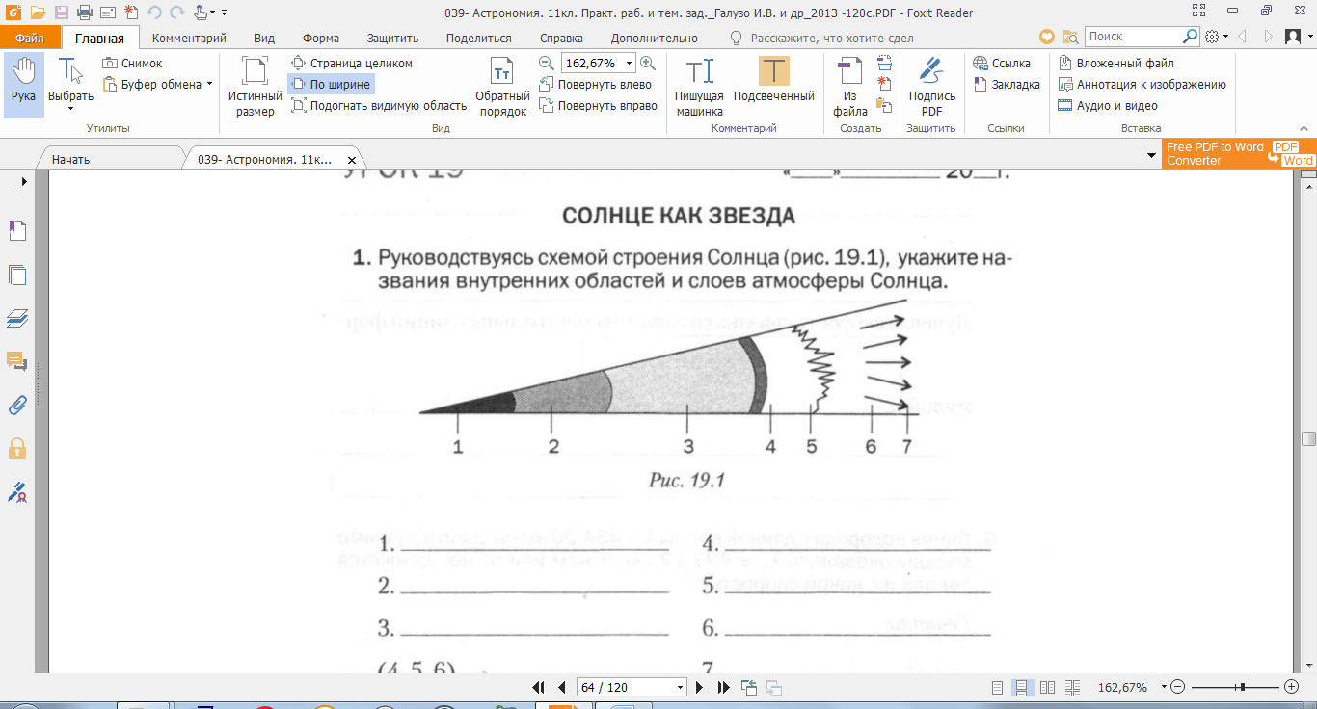Рисунок 1.

1. ________________________
2. ________________________
3. ________________________

(4, 5, 6) ________________________

1. ________________________
2. ________________________
3. ________________________
4. ________________________
5. *Сделать вывод по работе*.

**Критерии оценки:**

«Отлично» - все задания выполнены верно, сделан вывод по работе

«Хорошо» - выполнены все задания, но с небольшими недочетами, есть вывод.

«Удовлетворительно» - выполнено больше половины заданий, есть вывод.

«Неудовлетворительно» - выполнено меньше половины заданий, нет вывода по работе.

## Раздел 3. Строение и эволюция Вселенной

## Форма проведения: Практическое занятие №5

## ТЕМА: Звездная астрономия.

**НАИМЕНОВАНИЕ РАБОТЫ**: **Изучение характеристик звёзд.**

**Работа с диаграммой Герцшпрунга – Рассела.**

**ЦЕЛИ**:

1. Изучить характеристики звёзд.
2. Научиться «читать» диаграмму температура – светимость и установить взаимосвязь между характеристиками звёзд.

**ПРИОБРЕТАЕМЫЕ УМЕНИЯ И НАВЫКИ**:

1. Умения и навыки работы с учебной литературой.
2. Умение анализировать и сопоставлять данные о звёздах.

**НОРМА ВРЕМЕНИ**: 2 часа

**ОСНАЩЕНИЕ РАБОЧЕГО МЕСТА**:

1. Инструкционно - технологическая карта.
2. Учебник §3.2.

**ПРАВИЛА ОХРАНЫ ТРУДА НА РАБОЧЕМ МЕСТЕ**:

1. Будьте дисциплинированы.
2. Не допускать присутствия на рабочем месте посторонних вещей.
3. Осторожно обращайтесь с оснащением работы.

**ЛИТЕРАТУРА**:

Астрономия: учебник для студентов учреждений сред.проф. образования / [Е. В. Алексеева, П.М.Скворцов, Т.С. Фещенко, Л.А.Шестакова], под ред. Т.С. Фещенко. — М.: Издательский центр «Академия», 2018. – стр. 156 - 175

### ТЕОРИЯ

Звёзды — огромные газовые шары, которые находятся очень далеко от Земли. Единственным источником информации о далёких звёздах является их излучение. Уже в середине ХХ в. астрономы научились определять физические характеристики звёзд по данным их наблюдений, и к началу ХХ в. накопились данные о десятках тысяч звёзд. Но как наблюдаемые характеристики звёзд — звёздная величина или светимость, спектральный класс — связаны с их физическими характеристиками?

В начале ХХ в. астрономы Эйнар Герцшпрунг (Дания) и Генри Норис Рассел (США) построили теоретические графики, которые связывали две основные характеристики звезды: светимость и спектральный класс. Учёные рас положили звёзды на диаграмме, по вертикальной оси которой откладывали светимость звезды, а по горизонтальной - её спектральный класс. Оказалось, что звёзды на этой диаграмме располагаются не беспорядочно, а образуют определённые группы.

Известно, что спектр звезды зависит от температуры. Поэтому на горизонтальной оси диаграммы откладывают либо спектральный класс звезды, либо её температуру. В последнем случае *ось шкалы температур принято направлять справа налево, т.е. температура по горизонтальной оси убывает.* Подобное построение — это дань традиции, чтобы диаграмма имела такой же вид, как и построенная Герцшпрунгом и Расселом.

В честь первооткрывателей диаграмму называют их именами: диаграмма Герцшпрунга - Рассела. Но наряду с этим используют и другие названия: диаграмма спектр - светимость или температура - светимость, в зависимости от того, какие величины откладывают по горизонтальной и вертикальной осям диаграммы.

Исследование диаграммы Герцшпрунга - Рассела является важнейшим источником сведений об эволюции звёзд. По положению звезды на диаграмме определяют и каков её дальнейший «жизненный путь». С помощью диаграммы можно определить абсолютную звёздную величину звезды и оценить расстояние до неё. Кроме того, диаграмма спектр -светимость позволяет оценить основные характеристики звёзд, не прибегая к долгим утомительным вычислениям.

СОДЕРЖАНИЕ И ПОСЛЕДОВАТЕЛЬНОСТЬ

ВЫПОЛНЕНИЯ ОПЕРАЦИЙ

1. *Письменно ответить на вопросы*:
2. Почему звёзды имеют разную яркость?
3. К каким спектральным классам относятся самые горячие и самые холодные звёзды?
4. Что такое светимость?
5. Какой смысл имеет диаграмма Герцшпрунга–Рассела?
6. Какие объекты называются звездами в конечной стадии эволюции?
7. Сколько лет существует наше Солнце? На какой стадии эволюции находится в настоящее время?
8. Какая звезда горячее: белый или красный карлик?
9. До какой звезды дальше расстояние: 2пк или 2 св. года? (ответ аргументировать расчетами)
10. Плотность каких звезд больше: белых карликов или белых гигантов?
11. Почему звезда с большой массой живет меньше, чем звезда с малой массой?
12. Чем, прежде всего, определяется давление и температура в центре звезды?
13. Расставьте звезды в порядке увеличения радиуса: красный карлик, белый карлик, желтый карлик, голубая звезда главной последовательности, красный сверхгигант, голубой сверхгигант *(см. рисунок в учебнике стр. 164)*
14. *Работа с диаграммой Герцшпрунга-Рассела.*

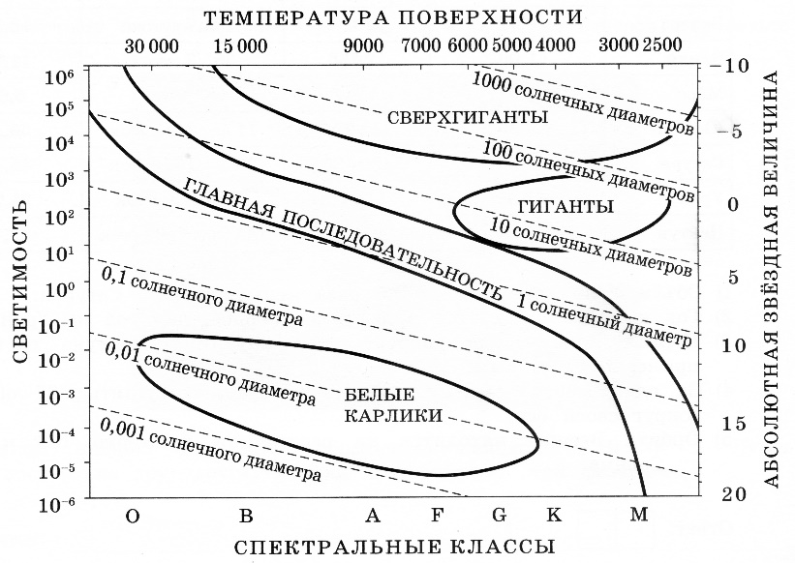

1. Звезда Бетельгейзе или α Ориона является девятой по яркости звездой на ночном небе. Имея отчетливый красноватый оттенок, эта полурегулярная переменная звезда вместе с Сириусом и Проционом входит в Зимний треугольник.

Звезда имеет массу, равную 18 массам Солнца, и диаметр, равный 1180 диаметрам Солнца, ее светимость в 140000 раз больше, чем у Солнца.

*К какой группе звезд на диаграмме Герцшпрунга – Рассела относится Бетельгейзе?*

1. Полярная звезда в созвездии Малая Медведица является самой яркой звездой в созвездии, она расположена очень близко к северному небесному полюсу мира, что делает ее путеводной северной Полярной звездой.

Полярная звезда в 4,5 раза больше Солнца по массе. Ее диаметр в 23 раза больше, чем у нашего Солнца, а светимость больше в 2500 раз. Полярная звезда относится к классическим цефеидам.

*К какой группе звезд на диаграмме Герцшпрунга – Рассела относится Полярная звезда?*

1. *Запишите в тетрадь из приведенных ниже утверждений* ***верные***:
2. В зависимости от возраста звезда попадает в различные группы на диаграмме Герцшпрунга – Рассела.
3. Солнце находится в группе белых карликов.
4. Звезды проводят бόльшую часть своей жизни на главной последовательности.
5. Главная последовательность – наиболее населенная область на диаграмме Герцшпрунга – Рассела.
6. Все сверхгиганты характеризуются высокой температурой.
7. Отрицательные значения абсолютных звездных величин определяют звезды с низкой светимостью.
8. В верхнем левом углу диаграммы Герцшпрунга – Рассела находятся горячие массивные звезды с высокой светимостью.
9. Когда в ядре звезды выгорает весь гелий, звезда переходит в стадию гигантов или свехгигантов.
10. Спектральный класс звезды однозначно определяется ее светимостью.
11. Звезда Эль-Нат имеет температуру поверхности 14000 К, а ее радиус в 4,2 раза превышает радиус Солнца, следовательно, эта звезда относится к звездам главной последовательности спектрального класса В.
12. Звезда Садр имеет температуру поверхности 6500 К, а ее радиус в 255 раз превышает радиус Солнца, следовательно, эта звезда относится к сверхгигантам спектрального класса F.
13. *Запишите в тетрадь только верные(ое) утверждения(е):*

*Диаграмма Герцшпрунга - Рассела отражает*

1) количество звёзд на небе

2) распределение звёзд на небе

3) распределение звёзд по спектральным классам

4) этапы эволюции звёзд

1. *Сделать вывод по работе*.

**Критерии оценки:**

«Отлично» - все задания выполнены верно, сделан вывод по работе

«Хорошо» - выполнены все задания, но с небольшими недочетами, есть вывод.

«Удовлетворительно» - выполнено больше половины заданий, есть вывод.

«Неудовлетворительно» - выполнено меньше половины заданий, нет вывода по работе.

Приложение 2

**Комплект заданий и инструментов оценки для промежуточной аттестации**

**по предмету ОУП.08 Астрономия**

**Форма проведения: компьютерное (или письменное) тестирование**

1. Где на Земле не видно звезд южного полушария неба?

А. На северном полюсе Земли

Б. На южном полюсе Земли В. На экваторе

2. Какой небесный круг все светила пересекают дважды в сутки?

А. Небесный меридиан

Б. Небесный экватор

В. Небесный горизонт

3. Почему на звездных картах не указано положение планет?

А. Размеры планет много меньше размеров звезд

Б. Т.к. планеты перемещаются из созвездия в созвездие.

4. В каком направлении происходит видимое движение Луны относительно звезд?

А. С востока на запад

Б. С севера на юг

В. С запада на восток

Г. С юга на север

5. К западу или к востоку от Солнца находится Венера , если она наблюдается утром?

А. К востоку

Б. К западу.

6. Какие тела Солнечной системы испытывают наибольшие возмущения и почему?

А. Астероиды, кометы и пылевые частицы вследствие малой массы

Б. Планеты-гиганты , т.к. имеют большую массу,

В. Планеты земной группы, т. к, ближе к Солнцу,

Г. Спутники планет, т. к. сильно притягиваются планетами.

7. Спутники 2-х планет,имеющих разную массу, обращаются с одинаковым периодом. У какой из планет спутник находится на большем расстоянии?

А. У планеты с меньшей массой,

Б. На одинаковом расстоянии,

В. У планеты масса которой больше

8. Какие измерения, выполненные на Земле, свидетельствуют о ее сжатии?

А. Измерение массы тел на различных широтах

Б. Градусные измерения на различных широтах

9. Наблюдениями установлено параллактическое смешение звезд с годичным периодом. Чем можно объяснить это явление?

А. Обращением Земли вокруг собственной оси с периодом= 1 году,

Б. Обращением Земли вокруг Солнца с периодом= 1 году,

В. Перемещением звезд по небесному экватору.

10. Какие характеристики небесных тел могут быть определены на основе анализа их спектров?

А. Температура,

Б. Скорость движения

В. Химический состав, температура, скорость движения,

Г. Химический состав.

11. Чем обусловлены различия в плотности атмосфер планет?

А. Температурой планеты,

Б. Массой планеты.

В. Массой планеты и температурой

Г. Нет правильного ответа.

12. С помощью каких инструментов производят наблюдения в радиодиапазане?

А. Рефракторов,

Б. Рефлекторов

В. Радиотелескопов.

13. Какие данные о физической природе планет можно получить на основе спектрального анализа?

А. Химический состав атмосферы и ее температуру,

Б. Определить температуру,

В. Определить хим. состав атмосферы,

Г. Рельеф планеты.

14. Назовите основные слои земной атмосферы (в порядке их расположения от Земли ).

А. Стратосфера, тропосфера, ионосфера,

Б. Тропосфера, стратосфера, ионосфера, геокорона,

В. Ионосфера, геокорона, тропосфера, стратосфера,

Г. Тропосфера, ионосфера, стратосфера, геокорона.

15. Чем объясняется отсутствие атмосферы у Луны?

А. Сила тяжести на Луне меньше в 6 раз силы тяжести на Земле,

Б. Сила тяжести на Луне больше в б раз силы тяжести на Земле

В. Сила тяжести на Луне равна нулю.

16. Какие частицы входят в состав внешней части радиационного пояса Земли?

А. Протоны,

Б. Гамма - кванты,

В. Нейтроны,

Г. Электроны.

17. Чем объясняются значительные перепады температуры на лунной поверхности ото дня к ночи?

А. Большей пористостью и малой теплопроводностью верхнего слоя Луны,

Б. Малой пористостью и большой теплопроводностью верхнего слоя Луны.

18. Что общего у планет земной группы и чем они отличаются от планет - гигантов?

А.1).Малая плотность, большие размеры, быстрое вращение вокруг оси, большое число спутников,

2). Преобладание водорода, гелия, метана и аммиака в составе атмосферы.

Б.1) Большая плотность, малые размеры, медленное вращение вокруг оси, малое число спутников,

2). Преобладание оксидов тяжелых элементов в составе твердого тела планеты.

19. В чем причины более высокой температуры атмосферы Венеры по сравнению с Земной?

А. Ближе находится к Солнцу,

Б. Из-за большой протяженности облаков,

В. В существовании парникового эффекта в атмосфере, богатой углекислым газом и имеющей постоянный облачный слой.

20. Почему на Марсе происходят более резкие, чем на Земле, колебания температуры в течение суток?

А. В следствии разреженности и сухости атмосферы

Б. Марс дальше находится от Солнца,

В. Быстрое вращение вокруг оси.

21.Что общего у Земли и Марса?

А. Хим. состав атмосферы,

Б. Смена времен года, наличие атмосферы,

В. Смена времен года,

Г. Смена времен года, наличие атмосфер, химический состав литосферы.

22. Перечислите общие свойства планет-гигантов.

А. Малая плотность, большие размеры, преобладание в составе гелия ,водорода, и его соединений, быстрое вращение вокруг оси, большое число спутников,

Б. Большая плотность, большие размеры, медленное вращение вокруг оси, большое число спутников.

23. Расскажите о хим. составе атмосфер планет-гигантов.

А. Водород, кислород,

Б. Водород, гелий, метан, аммиак.

В. Кислород, углекислый газ

Г. Водород, углекислый газ.

24. Что нового о спутниках Марса установили с помощью автоматических межпланетных станций?

А. Установлены: размеры спутников, обнаружены метеоритные кратеры на их поверхности.

Б. Установлено число спутников и их химический состав.

25. Можно ли с обратной стороны Луны видеть полное Солнечное затмение?

А. Можно, т.к. Землю видно,

Б. Можно, т.к. от расположения Земли не зависит

В. Нельзя, т.к. Землю видно,

Г. Нельзя, т.к. с обратной стороны Луны Землю не видно.

26. Вчера наблюдалось лунное затмение. Может ли через три месяца произойти солнечное затмение?

А. Может, т.к. периоды, когда случаются затмения, повторяются через три месяца,

Б. Не может, т.к. периоды, когда случаются затмения, повторяются через полгода.

27. В какое время суток Луна видна в фазе: последней четверти?

А. Вечером

Б. Ночью

В. Утром

Г. Днём

28. Какое явление будут наблюдать находящиеся на Луне космонавты, когда с Земли видно лунное затмение?

А. Солнечное затмение

Б. Лунное затмение

В. Полярное сияние

Г. Никакого явления не будет

29 Как можно отличить на звездном небе астероид от звезды?

А. По перемещению относительно Земли,

Б. По перемещению относительно звезд,

В. По перемещению относительно Солнца,

Г. Никак не отличить.

30. Можно ли на Луне наблюдать метеоры?

А. Да, в следствие атмосферного отсутствия,

Б. Да, из-за их больших размеров,

В. Нет, в следствие отсутствия атмосферы,

Г. Нет, из-за малой силы тяжести на Луне.

31. Где в Солнечной системе располагаются орбиты большинства астероидов?

А. Между орбитами Меркурия и Венеры,

Б. Между орбитами Урана и Нептуна,

В. Между орбитами Земли и Марса,

Г. Между орбитами Марса и Юпитера.

32. По каким орбитам движутся в Солнечной системе кометы?

А. По параболе,

Б. По эллиптической,

В. По гиперболе,

Г. По окружности

33. Существуют ли различия между метеором и метеоритом?

А. 1). Метеор-явление, возникающее при полете небольшого тела с космической скоростью в атмосфере Земли, 2). Метеорит-обломок астероида, упавший на Землю.

Б. 1) Метеорит-явление, возникающее при полете небольшого тела с космической скоростью в атмосфере Земли, 2). Метеор - обломок астероида, упавший на Землю.

В. Не отличаются

34. Чем объясняется наблюдаемая на Солнце грануляция?

А. Конвективными движениями,

Б. Химическим составом Солнца,

В. Магнитным полем,

Г. Термоядерными реакциями.

35. Какие основные химические элементы и в каком соотношении входят в состав Солнца?

А. Кислород, водород,

Б. Водород с примесью 10 % атомов гелия,

В. Углекислый газ, аммиак,

Г. Водород, метан, аммиак.

36. Какой слой Солнца является основным источником видимого излучения?

А. Хромосфера,

Б. Зона ядерных реакций,

В. Фотосфера,

Г. Протуберанец.

37. Какими методами определяют период вращения Солнца?

А. Наблюдением за перемещением солнечных пятен,

Б. Методом спектрального анализа,

В .По Солнечному затмению.

38. В чем главная причина различия спектров звезд?

А. Из-за различной удаленности,

Б. В различии температуры и давления в атмосферах звезд,

В. Различии химического состава в атмосферах звезд.

39. От чего зависит цвет звезды?

А. От химического состава звезды ,

Б. От температуры ее фотосферы,

В. От давления в атмосферах звёзд,

Г. От размеров звезды.

40. Что остается на месте вспышки сверхновой звезды?

А. Чёрная дыра,

Б. Цефеиды ( пульсирующие звёзды ),

В. Белый карлик,

Г. Нейтронная звезда ( пульсар ) и туманность.

41.Чем можно объяснить изменение яркости новых звезд?

А. Изменением размеров звезды ,

Б. Изменением температуры фотосферы,

В. Изменением давления в атмосферах звезд,

Г. Нельзя объяснить.

42.Чем различаются рассеянные и шаровые скопления?

А. Количеством звезд, входящих в скопление и их распределением в пространстве.

Б. По форме,

В. Качественным составом звёзд , входящих в скопление.

43. Какова структура нашей Галактики?

А. Шароо6разная,

Б. Эллиптическая,

В. Неправильная,

Г. Спиральная.

44. Какие источники радиоизлучения известны в нашей Галактике?

А. Звёзды,

Б. Звёзды, туманности, межзвёздный водород,

В. Туманности.

45. Какие внегалактические источники радиоизлучения известны в настоящее время ?

А. Туманности

Б. Радиогалактики и квазары,

В. Звезды,

Г. Пульсары.

**Эталонный результат:**

|  |  |  |  |  |  |  |  |  |  |
| --- | --- | --- | --- | --- | --- | --- | --- | --- | --- |
| **№** | **1** | **2** | **3** | **4** | **5** | **6** | **7** | **8** | **9** |
| **ответ** | **а** | **б** | **б** | **а** | **б** | **б** | **в** | **б** | **б** |
| **№** | **10** | **11** | **12** | **13** | **14** | **15** | **16** | **17** | **18** |
| **ответ** | **в** | **г** | **в** | **а** | **г** | **а** | **а** | **б** | **Б** |
| **№** | **19** | **20** | **21** | **22** | **23** | **24** | **25** | **26** | **27** |
| **ответ** | **в** | **а** | **г** | **а** | **г** | **а** | **г** | **б** | **В** |
| **№** | **28** | **29** | **30** | **31** | **32** | **33** | **34** | **35** | **36** |
| **ответ** | **г** | **в** | **в** | **г** | **б** | **а** | **а** | **б** | **а** |
| **№** | **37** | **38** | **39** | **40** | **41** | **42** | **43** | **44** | **45** |
| **ответ** | **а** | **в** | **б** | **г** | **г** | **а** | **г** | **а** | **б** |

**Критерии оценки:**

Работа содержит 45 заданий. Максимальное количество баллов 5.

**5 «отлично»** ставится за правильное и точное выполнение 42-45 заданий,

**4 «хорошо»** ставиться за правильное и точное выполнение 35-41 заданий,

**3 «удовлетворительно»** ставиться за правильное и точное выполнение 27-34 заданий.

**2 «неудовлетворительно»** ставиться за выполнение менее 27 заданий.